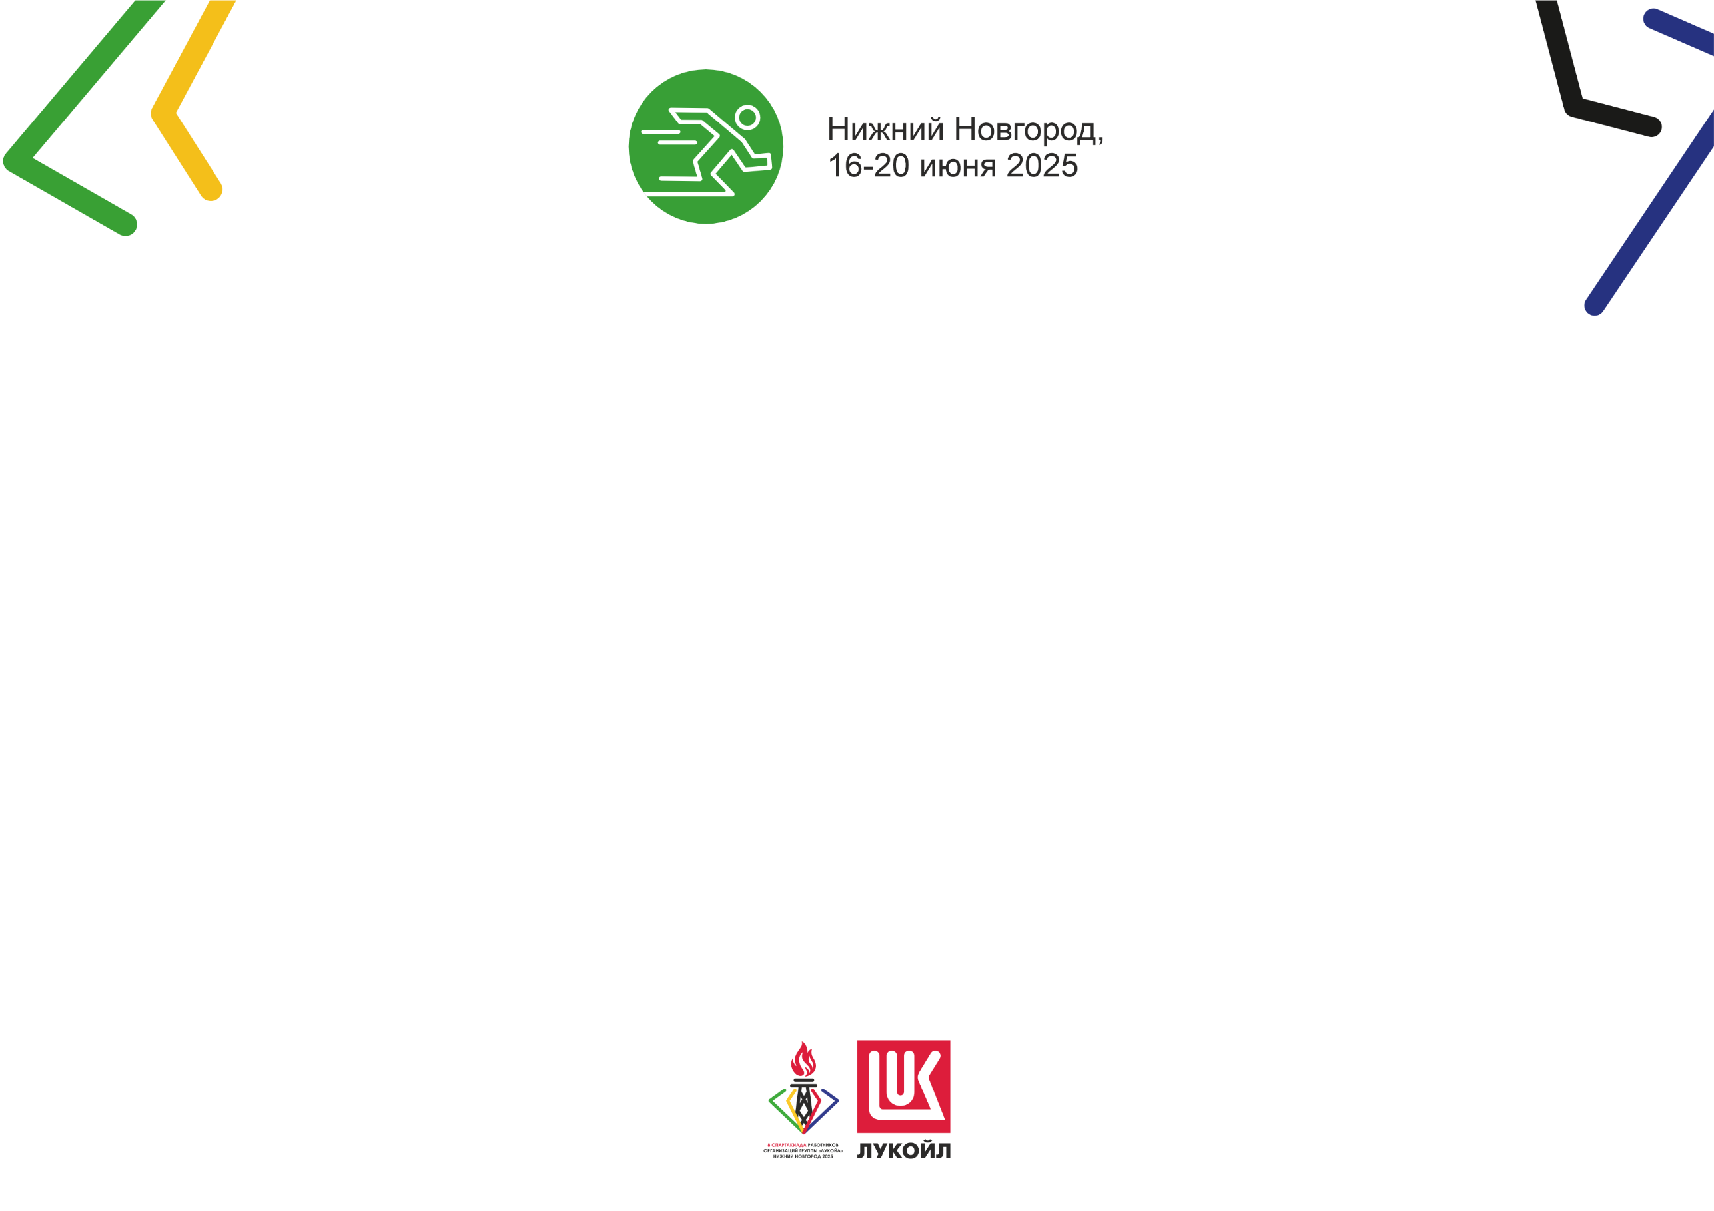

**Итоговый протокол командного зачета по лёгкой атлетике**



|  |  |  |  |  |  |  |  |  |  |  |  |  |  |  |
| --- | --- | --- | --- | --- | --- | --- | --- | --- | --- | --- | --- | --- | --- | --- |
| **№ п/п** | **Команда** | **Возрастная группа** | **Жен. 100 м** | | **Муж. 200 м** | | **Жен. 400 м** | | **Муж. 800 м** | | **Эстафета** | | **Сумма очков** | **Место** |
| **Место** | **Очки** | **Место** | **Очки** | **Место** | **Очки** | **Место** | **Очки** | **Место** | **Очки** |
| **1.** | **Западная Сибирь** | **До 35 лет** | **-** | - | **-** | - | **2** | 9 | **1** | 11 | **1** | 11 | **53** | **I** |
| **35 лет и старше** | **1** | 11 | **1** | 11 | **-** | - | **-** | - |
| **2.** | **Парма** | **До 35 лет** | **-** | - | **-** | - | **1** | 11 | **2** | 9 | **2** | 9 | **45** | **II** |
| **35 лет и старше** | **2** | 9 | **3** | 7 | **-** | - | **-** | - |
| **3.** | **Энергетик** | **До 35 лет** | **-** | - | **-** | - | **4** | 6 | **5** | 5 | **3** | 7 | **34** | **III** |
| **35 лет и старше** | **3** | 7 | **2** | 9 | **-** | - | **-** | - |
| **4.** | **Центр** | **До 35 лет** | **-** | - | **-** | - | **3** | 7 | **3** | 7 | **6** | 4 | 26 | IV |
| **35 лет и старше** | **7** | 3 | **5** | 5 | **-** | - | **-** | - |
| **5.** | **Северо-Запад** | **До 35 лет** | **-** | - | **-** | - | **6** | 4 | **6** | 4 | **5** | 5 | 25 | V |
| **35 лет и старше** | **4** | 6 | **4** | 6 | **-** | - | **-** | - |
| **6.** | **Урал** | **До 35 лет** | **-** | - | **-** | - | **5** | 5 | **4** | 6 | **4** | 6 | 23 | VI |
| **35 лет и старше** | **5** | 5 | **9** | 1 | **-** | - | **-** | - |
| **7.** | **Юг** | **До 35 лет** | **-** | - | **-** | - | **7** | 3 | **7** | 3 | **8** | 2 | 14 | VII/ VIII |
| **35 лет и старше** | **8** | 2 | **6** | 4 | **-** | - | **-** | - |
| **8.** | **Поволжье** | **До 35 лет** | **-** | - | **-** | - | **8** | 2 | **8** | 2 | **7** | 3 | 14 | VII/ VIII |
| **35 лет и старше** | **6** | 4 | **7** | 3 | **-** | - | **-** | - |
| **9.** | **Зарубежье** | **До 35 лет** | **-** | - | **-** | - | **-** | - | **-** | - | **-** | - | 2 | IX |
| **35 лет и старше** | **-** | - | **8** | 2 | **-** | - | **-** | - |





**Итоговый протокол личного первенства по лёгкой атлетике**

**Женщины (бег, дистанция 100 метров)**

|  |  |  |  |  |  |
| --- | --- | --- | --- | --- | --- |
| **№ п/п** | **Нагр.**  **номер** | **Фамилия, имя участника** | **Команда** | **Результат** | **Место** |
| **Возрастная группа: 35 лет и старше** | | | | | |
| **1.** | 12 | **КЛОЧКОВА ЕКАТЕРИНА** | **ЗАПАДНАЯ СИБИРЬ** | **13.87** | **I** |
| **2.** | 72 | **БАБКИНА КСЕНИЯ** | **ПАРМА** | **13.95** | **II** |
| **3.** | 42 | **ФАДИНА СВЕТЛАНА** | **ЭНЕРГЕТИК** | **14.63** | **III** |
| **4.** | 84 | **РОМАДАНОВСКАЯ НАТАЛЬЯ** | **СЕВЕРО-ЗАПАД** | 14.71 | IV |
| **5.** | 61 | **КУЗНЕЦОВА ЕЛЕНА** | **УРАЛ** | 15.83 | V |
| **6.** | 52 | **ЕМЦЕВА ЕВГЕНИЯ** | **ПОВОЛЖЬЕ** | 15.89 | VI |
| **7.** | 22 | **ЯСТРЕБОВА ТАТЬЯНА** | **ЦЕНТР** | 16.53 | VII |
| **8.** | 24 | **ТАРАСОВА ИРИНА** | **ЮГ** | 17.10 | VIII |





**Итоговый протокол личного первенства по лёгкой атлетике**

**Мужчины (бег, дистанция 200 метров)**

|  |  |  |  |  |  |
| --- | --- | --- | --- | --- | --- |
| **№ п/п** | **Нагр.**  **номер** | **Фамилия, имя участника** | **Команда** | **Результат** | **Место** |
| **Возрастная группа: 35 лет и старше** | | | | | |
| **1.** | 11 | **АКСЕНОВ СЕРГЕЙ** | **ЗАПАДНАЯ СИБИРЬ** | **23.77** | **I** |
| **2.** | 33 | **АВЕРЬЯКОВ ДМИТРИЙ** | **ЭНЕРГЕТИК** | **24.58** | **II** |
| **3.** | 71 | **КОЗЛОВ АЛЕКСАНДР** | **ПАРМА** | **26.21** | **III** |
| **4.** | 73 | КОГАНОВ АЛЕКСАНДР | СЕВЕРО-ЗАПАД | 26.83 | IV |
| **5.** | 81 | ЗЕЛЕНИН СЕРГЕЙ | ЦЕНТР | 27.20 | V |
| **6.** | 82 | ШКОНДИН ЕВГЕНИЙ | ЮГ | 27.57 | VI |
| **7.** | 44 | КОГАНОВ АЛЕКСЕЙ | ПОВОЛЖЬЕ | 29.38 | VII |
| **8.** | 32 | ФЕРТИК ОЛЕГ | ЗАРУБЕЖЬЕ | 29.75 | VIII |
| **9.** | 62 | НАКАРЯКОВ ДМИТРИЙ | УРАЛ | 32.40 | IX |





**Итоговый протокол личного первенства по лёгкой атлетике**

**Женщины (бег, дистанция 400 метров)**

|  |  |  |  |  |  |
| --- | --- | --- | --- | --- | --- |
| **№ п/п** | **Нагр.**  **номер** | **Фамилия, имя участника** | **Команда** | **Результат** | **Место** |
| **Возрастная группа: до 35 лет** | | | | | |
| **1.** | 63 | **МАЗУНИНА ЕВГЕНИЯ** | **ПАРМА** | **1.00.54** | **I** |
| **2.** | 13 | **ЧЕРЕПАНОВА ЕВГЕНИЯ** | **ЗАПАДНАЯ СИБИРЬ** | **1.04.95** | **II** |
| **3.** | 74 | **БАЛАХНИНА АЛЁНА** | **ЦЕНТР** | **1.05.92** | **III** |
| **4.** | 41 | ШТАНЬКО ЕЛИЗАВЕТА | ЭНЕРГЕТИК | 1.07.94 | IV |
| **5.** | 54 | СУЛТАНОВА ДАРЬЯ | УРАЛ | 1.08.94 | V |
| **6.** | 91 | ЦВИРКА АННА | СЕВЕРО-ЗАПАД | 1.13.95 | VI |
| **7.** | 23 | ПОВАЛЯЕВА МАРГАРИТА | ЮГ | 1.20.23 | VII |
| **8.** | 51 | ФЕДОРОВА ИРИНА | ПОВОЛЖЬЕ | 1.22.93 | VIII |





**Итоговый протокол личного первенства по лёгкой атлетике**

**Мужчины (бег, дистанция 800 метров)**

|  |  |  |  |  |  |
| --- | --- | --- | --- | --- | --- |
| **№ п/п** | **Нагр.**  **номер** | **Фамилия, имя участника** | **Команда** | **Результат** | **Место** |
| **Возрастная группа: до 35 лет** | | | | | |
| **1.** | 14 | **ЩЕПЕЛИН ДМИТРИЙ** | **ЗАПАДНАЯ СИБИРЬ** | **2.00.13** | **I** |
| **2.** | 64 | **КАРМАЕНКОВ МИХАИЛ** | **ПАРМА** | **2.03.19** | **II** |
| **3.** | 21 | **ЯСТРЕБОВ ВАДИМ** | **ЦЕНТР** | **2.09.08** | **III** |
| **4.** | 53 | АНДРЕЕВ ЕВГЕНИЙ | УРАЛ | 2.15.0 | IV |
| **5.** | 34 | КАМАЕВ АРТУР | ЭНЕРГЕТИК | 2.16.19 | V |
| **6.** | 83 | КОТЛЯРОВ ЮРИЙ | СЕВЕРО-ЗАПАД | 2.18.69 | VI |
| **7.** | 31 | СЕРЕНКО АЛЕКСАНДР | ЮГ | 2.26.19 | VII |
| **8.** | 43 | КИСЕЛЁВ ЗЛАТОСЛАВ | ПОВОЛЖЬЕ | 2.40.65 | VIII |





**Итоговый протокол: смешанная эстафета 4х100 м**

|  |  |  |  |
| --- | --- | --- | --- |
| **№  п/п** | **Команда** | **Результат** | **Место** |
| **1.** | **ЗАПАДНАЯ СИБИРЬ** | **48.95** | **I** |
| **2.** | **ПАРМА** | **49.07** | **II** |
| **3.** | **ЭНЕРГЕТИК** | **51.44** | **III** |
| **4.** | УРАЛ | 54.15 | IV |
| **5.** | СЕВЕРО-ЗАПАД | 54.63 | V |
| **6.** | ЦЕНТР | 56.02 | VI |
| **7.** | ПОВОЛЖЬЕ | 59.20 | VII |
| **8.** | ЮГ | 59.57 | VIII |

